Федеральное государственное автономное образовательное учреждение высшего образования «Национальный исследовательский университет «Московский институт электронной техники»

**Лабораторная работа**

**«Интегрирование функций. Формулы трапеций, Симпсона»**

Работу выполнил

Учащийся группы ПИН-33

Карпеченков Михаил Владимирович

Под руководством

Васекина Бориса Васильевича

**Москва 2023**

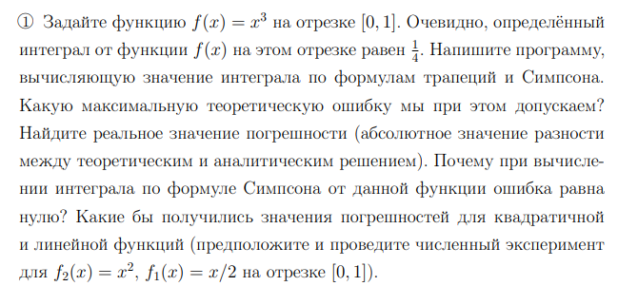

function [res] = integrateByTrapezoid(h,F)

res=0;

steps=0;

for i=2:1:length(F)

res=res+(F(i)+F(i-1))*h/2;

steps=steps+1;

end

steps

end

function [res] = integrateBySimpson(h,F)

res=0;

for i=3:2:length(F)

res=res+h/6*(F(i-2)+F(i)+4*F(i-1));

end

end

clear; clc;

format long; syms x;

f1=matlabFunction(x^3);

f2=matlabFunction(x^2);

f3=matlabFunction(x/2);

f1_2=matlabFunction(diff(x^3,2));

f2_2=matlabFunction(diff(x^2,2));

f3_2=matlabFunction(diff(x/2,2));

f1_4=matlabFunction(diff(x^3,4));

f2_4=matlabFunction(diff(x^2,4));

f3_4=matlabFunction(diff(x/2,4));

step=10^-3; b=1; a=0;

X=a:step:b;

F1=f1(X);

int1=integrateByTrapezoid(step,F1)

MaxTheoryTrapezoidError=step^2*(b-a)/12*feval(f1_2,fminbnd(matlabFunction(-diff(x^3,2)),a-1, b+1))

MaxPracticeTrapezoidError=abs(int1-0.25)

X=a:step/2:b;

F1=f1(X);

int2=integrateBySimpson(step,F1)

y=matlabFunction(-diff(x^3,4))

MaxTheorySimpsonError=step^4*(b-a)/2880*0

MaxPracticeSimpsonError=abs(int2-0.25)

X=a:step:b;

F1=f1(X);

F2=f2(X);

int1=integrateByTrapezoid(step,F2)

MaxTheoryTrapezoidError=step^2*(b-a)/12*2

MaxPracticeTrapezoidError=abs(int1-1/3)

X=a:step/2:b;

F2=f2(X);

int2=integrateBySimpson(step,F2)

MaxTheorySimpsonError=step^4*(b-a)/2880*0

MaxPracticeSimpsonError=abs(int2-1/3)

X=a:step:b;

F2=f2(X);

F3=f3(X);

int1=integrateByTrapezoid(step,F3)

MaxTheoryTrapezoidError=step^2*(b-a)/12*0

MaxPracticeTrapezoidError=abs(int1-0.25)

X=a:step/2:b;

F3=f3(X);

int2=integrateBySimpson(step,F3)

MaxTheorySimpsonError=step^4*(b-a)/2880*0

MaxPracticeSimpsonError=abs(int2-0.25)

X=a:step:b;

F3=f3(X);

steps =

1000

int1 =

0.250000250000000

MaxTheoryTrapezoidError =

9.999788056487483e-07

MaxPracticeTrapezoidError =

2.499999998128999e-07

int2 =

0.250000000000000

y =

function_handle with value:

@()0.0

MaxTheorySimpsonError =

0

MaxPracticeSimpsonError =

1.110223024625157e-16

steps =

1000

int1 =

0.333333500000000

MaxTheoryTrapezoidError =

1.666666666666667e-07

MaxPracticeTrapezoidError =

1.666666665234295e-07

int2 =

0.333333333333333

MaxTheorySimpsonError =

0

MaxPracticeSimpsonError =

0

steps =

1000

int1 =

0.250000000000000

MaxTheoryTrapezoidError =

0

MaxPracticeTrapezoidError =

5.551115123125783e-17

int2 =

0.250000000000000

MaxTheorySimpsonError =

0

MaxPracticeSimpsonError =

1.110223024625157e-16

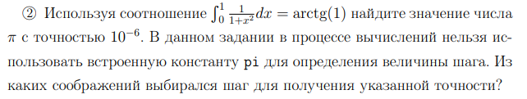

clear; clc;

format long; syms x;

f=matlabFunction(1/(1+x^2));

step=10^-3; b=1; a=0;

X=a:step:b;

F=f(X);

int1=4*integrateByTrapezoid(step,F)

X=a:step/2:b;

F=f(X);

int2=4*integrateBySimpson(step,F)

pi-int1

pi-int2

steps =

1000

int1 =

3.141592486923128

int2 =

3.141592653589791

ans =

1.666666653576954e-07

ans =

1.776356839400250e-15

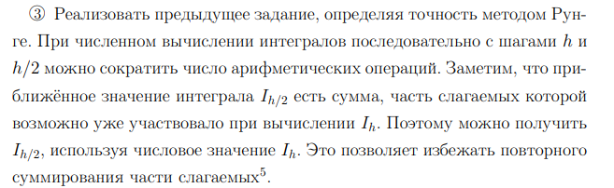

function [ShNext] = byMethodRunge(a,b,counter,f,eps)

X=a:(b-a)/(counter-1):b;

h=X(2)-X(1);

F=f(X);

s = sum(F);

Sh=h*(s-1/2*F(1)-1/2*F(length(F)));

counter = counter*2-1;

X=a:(b-a)/(counter-1):b;

h=h/2;

F=f(X);

ShNext=Sh/2+h*(sum(F)-s);

step=0;

while(abs(Sh-ShNext)/3>eps)

Sh=ShNext;

s=sum(F);

counter = counter*2-1;

X=a:(b-a)/(counter-1):b;

h=h/2;

F=f(X);

ShNext=Sh/2+h*(sum(F)-s);

step=step+1;

end

step

ShNext;

end

clear; clc;

format long; syms x;

f=matlabFunction(1/(1+x^2));

h=10^-1; counter=1/h+1; b=1; a=0; eps = 10^-9;

X=a:h:b;

F=f(X);

int=4*byMethodRunge(a,b,counter,f,eps)

pi-int

step =

9

int =

3.141592652000346

ans =

1.589446796401717e-09